一季度绿化长效考评情况通报
各有关单位：
一季度常州市城市长效管理考评中心对市园林局管辖的公园绿地通过现场考评、日常巡查、公众参与考评等方式，重点考核了绿地内植物长势、设施维修、卫生保洁等方面，得分结果为99.5分，总计扣分0.5分，在全市10个一类部门中排名第三。希望各养护单位对照考评标准进一步加强绿化养护的精细化程度，对容易失分和反弹的常见问题、重点路段、重点部位加强巡查，采取日常管理与综合整治相结合的方法，力争不失分、少失分, 为进一步维护我市城区公共绿地良好面貌作出积极努力。
特此通报。

附表：一季度绿化长效考评情况汇总表

2018年5月14日

附件
一季度绿地扣分情况汇总表

序号 | 考核样本 | 扣分项目 | 扣分 | 管养单位
1 | 1.8 | 无 | 0
2 | 青枫公园 | 1、西门出口非机动车停车棚破损 | 0 | 常州市青枫公园管理中心
2 | 青枫公园 | 2、北侧绿化带内有杂物 | 0 | 常州市青枫公园管理中心
3 | 1.12
4 | 蔷薇园 | 1、北边公厕前绿化空秃 | 0.1 | 常州市红梅公园管理处
5 | 1.15 | 无 | 0
6 | 西林公园 | 1、中央水塘水面有漂浮物 | 0 | 常州市荆川公园管理处
7 | 2.9
8 | 生态步道三标 | 1、龙城大道环高架绿地龙城大道965号路灯杆旁绿地空秃 | 0.1 | 常州市红梅公园管理处
9 | 3.5
10 | 生态步道三标 | 1、龙城大道绿道044路灯杆西侧空秃 | 0.1 | 常州市红梅公园管理处
11 | 生态步道三标 | 2、龙城大道绿道a087龙城大道绿道东侧空秃 | 0 | 常州市红梅公园管理处
12 | 生态步道三标 | 3、龙城大道绿道001路灯杆旁空秃 | 0 | 常州市红梅公园管理处
13 | 生态步道三标 | 4、龙城大道绿道路灯杆1156西南侧空秃 | 0.1 | 常州市红梅公园管理处
14 | 生态步道三标 | 5、龙城大道绿道a069灯杆旁绿道停车 | 0 | 常州市红梅公园管理处
15 | 3.5
16 | 生态步道二标 | 1、生态绿道龙江路与勤业路交汇处岗亭北侧电动车停放在绿道内有停车 | 0.1 | 常州市天宁市政绿化工程有限公司
17 | 3.12 | 无 | 0
18 | 生态步道二标 | 1、龙江高架龙江路电动车自行车等停放在生态绿道内 | 0 | 常州市天宁市政绿化工程有限公司
合计 |  |  | 0.5

1.12蔷薇园 | 11.6生态步道三标
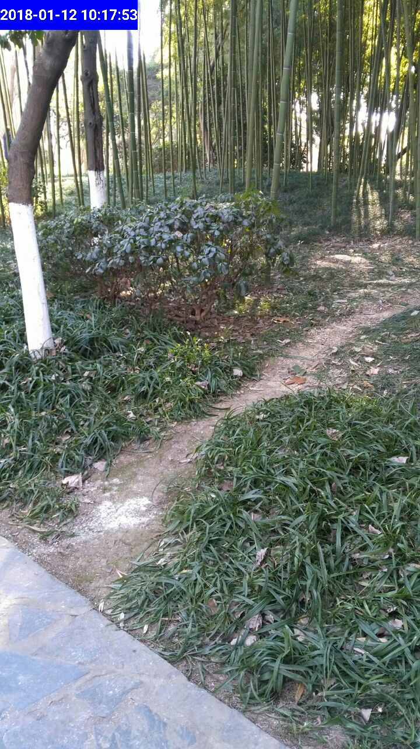 | 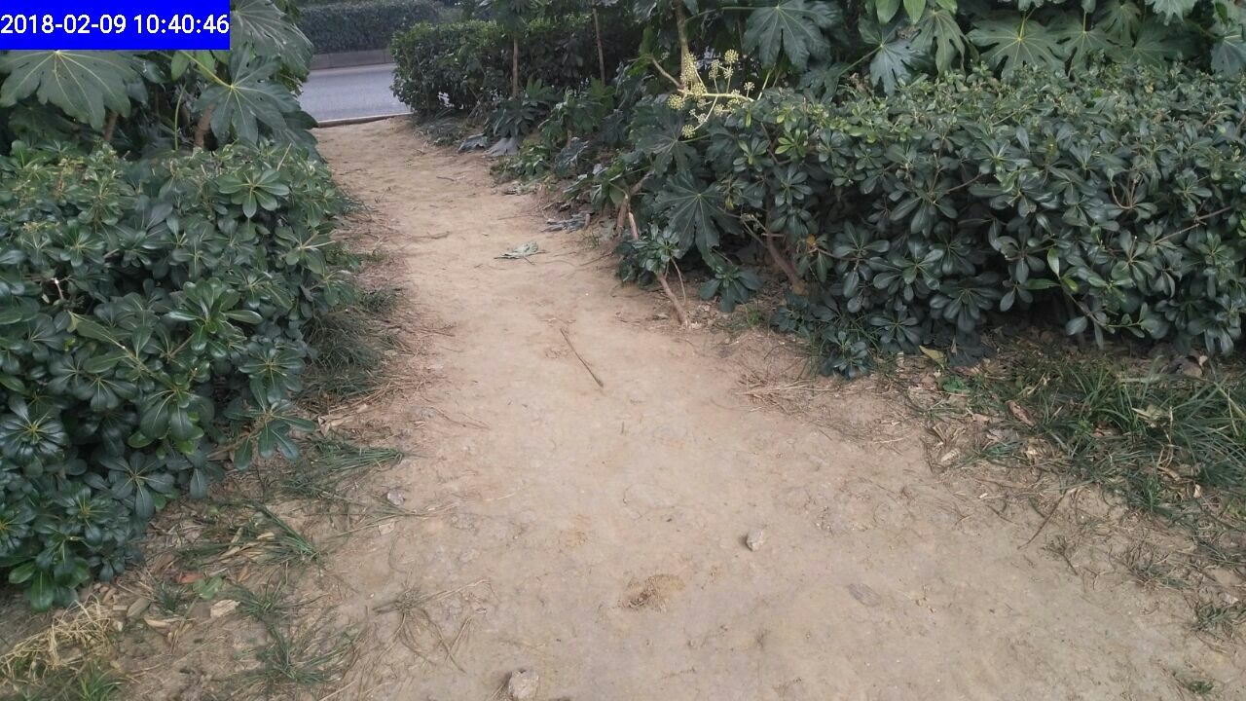
北边公厕前绿化空秃 | 龙城大道965号路灯杆旁绿地空秃
2.9生态步道三标 | 3.5生态步道三标
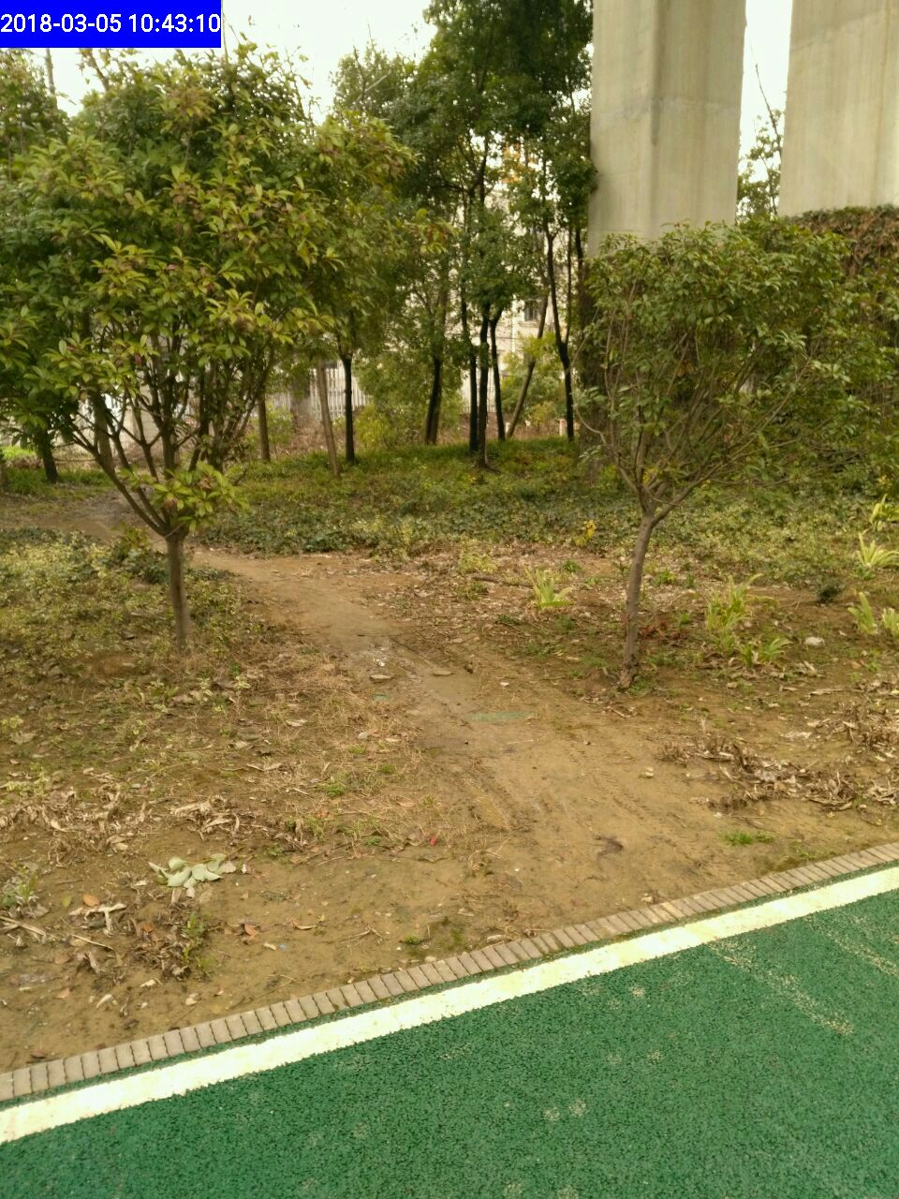 | 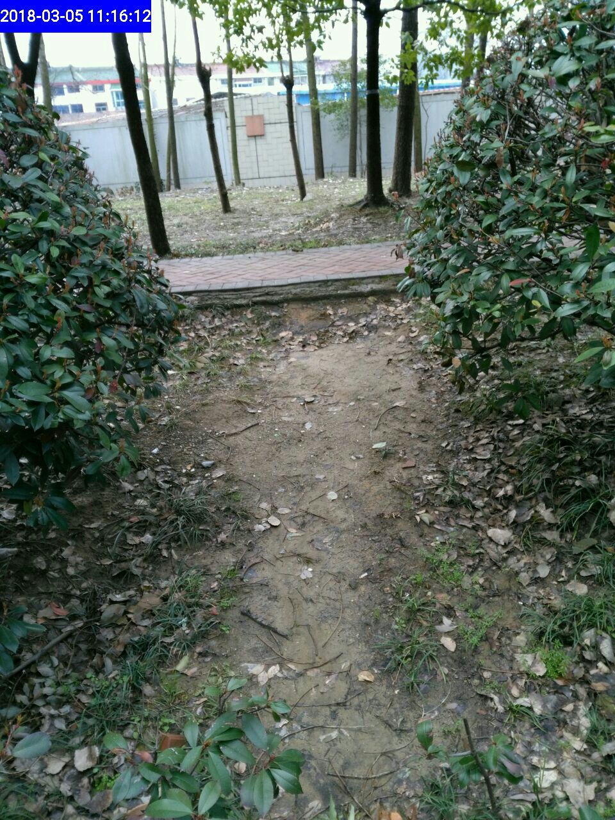
龙城大道绿道西侧空秃 | 龙城大道绿道西南侧空秃
3.5生态步道二标
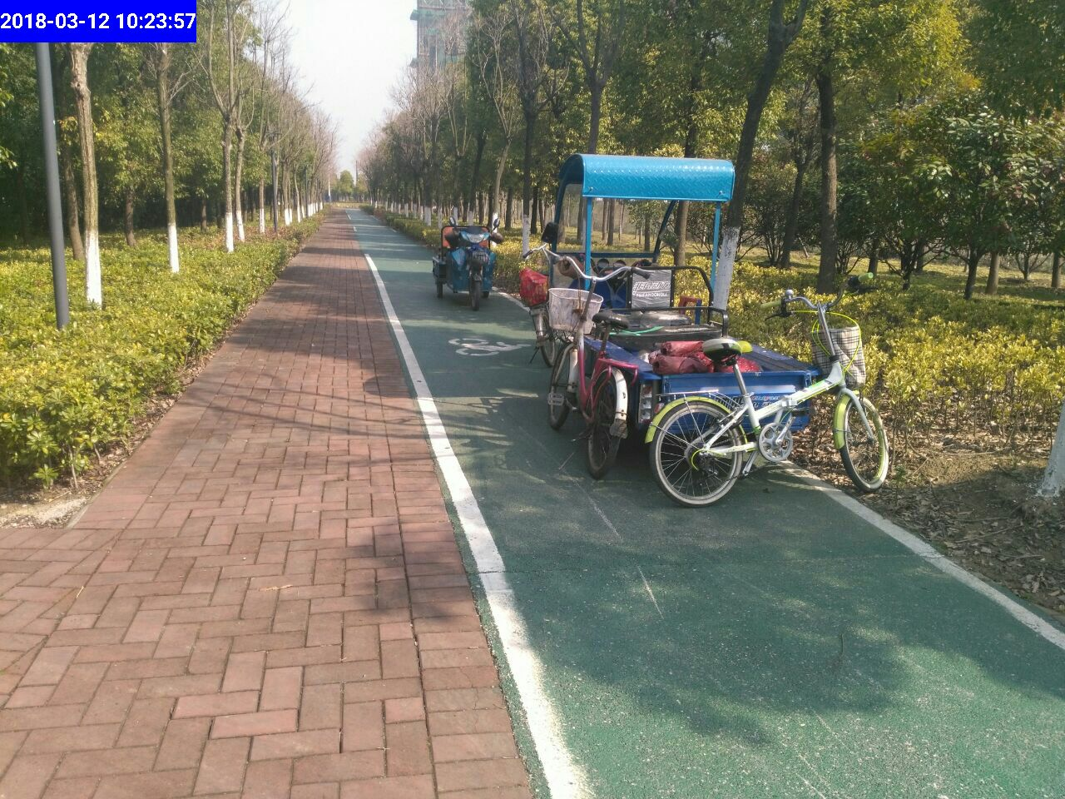
绿道内有停车

抄 报：市园林局
常州市园林信息平台 2018年5月14日印发
共印六份

